logo_regione.jpg

**AZIENDA SANITARIA LOCALE RIETI**

**DIPARTIMENTO DI PREVENZIONE**

**UOC SA-IAPZ**

**PROGETTO FORMATIVO AZIENDALE ACCREDITATO ECM**

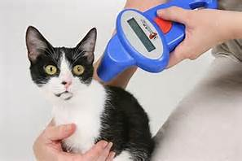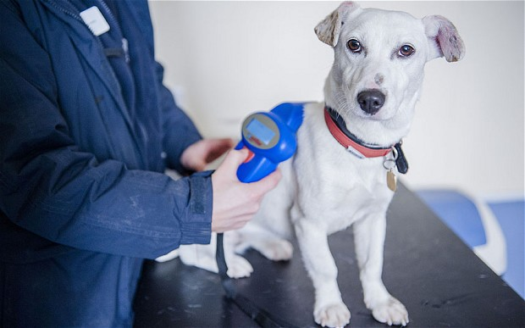

***“SANITÀ PUBBLICA VETERINARIA:***

***ASPETTI MULTIDISCIPLINARI DI SICUREZZA ALIMENTARE E ATTIVITÀ DI CONTROLLO SULLA POPOLAZIONE CANINA IN EPISODI DI EMERGENZA NON EPIDEMICA”***

**RESPONSABILE SCIENTIFICO: DOTT. ANGELO TONI**

**16 DICEMBRE 2016**

**AULA MAGNA AZIENDALE - BLOCCO 2**

**VIA DEL TERMINILLO, 42**

|  |  |  |
| --- | --- | --- |
| **Moderatore: Dr. Gianluca Cristofari**  **Coordinatore Sistemi Informativi di Prevenzione e Politiche Sociali Regione Lazio** | | |
| **08.15** | **Gestione della mortalità zootecnica e degli animali d’affezione nel territorio colpito dal sisma del 24.08.2016: protocolli operativi cani e gatti.** | **Dr. Dino Cesare Lafiandra** |
| **09.00** | **La Banca Dati degli animali d’affezione e rilascio passaporti europei.** | **Dr. Mauro Grillo** |
| **10.00** | **Aspetti normativi relativi agli animali d’affezione con particolare riguardo all’Ordinanza Ministeriale del 23 Marzo 2009 in merito al rilascio del patentino.** | **Dr. Dino Cesare Lafiandra** |
| **11.00** | **Coffee Break** |  |
| **11,30** | **Aspetti Autorizzativi e Sanzionatori** | **Dr. Ampelio Cocco** |
| **12.30** | **Funzionalità e aspetti operativi della Banca Dati Anagrafe Canina: risvolti pratici e criticità riscontrate** | **Dr. Mauro Grillo** |
| **13.30** | **Dibattito** |  |
| **14,15** | **TEST ECM** |  |
| **14,30** | **Chiusura Lavori** |  |

**Segreteria Organizzativa**

**UOS SVILUPPO COMPETENZE E FORMAZIONE**

**Tel. 0746-279456 - Fax 0746-278742 e-mail:** [**formazione@asl.rieti.it**](mailto:formazione@asl.rieti.it)

****

**IN COLLABORAZIONE CON L’ORDINE DEI MEDICI VETERINARI DELLA PROVINCIA DI RIETI**